|  |  |
| --- | --- |
| Primljeno / Recived: xx.xx.201X. (Arial Narrow, 10pt) | UDK 528.XX |
| Prihvaćeno / Accepted: xx.xx.201X. | Kategorizacija rada / Categorization of article |

**UPUTSTVO ZA AUTORE (Arial 14pt, bold, max. 15 riječi)**

**INSTRUCTIONS FOR AUTHORS (Arial 12pt, bold)**

***Ime Prezime 1, Ime Prezime 2, Ime Prezime X (Autor 1, Autor 2, Autor x; Times New Roman 12pt, bold, italic)***

|  |  |  |
| --- | --- | --- |
| **Sažetak (Arial 10pt, bold)**  *Rukopis na jezicima tri konstitutivna naroda u Bosni i Hercegovini i/ili na engleskom jeziku podnosi se uredništvu napisan s jednostrukim proredom fontom veličine 10 na stranici papira formata B5 (176 x 250 mm). S lijeve strane svakog lista treba ostaviti 2 cm slobodnog prostora. Sve stranice rukopisa označavaju se rednim brojevima* ***(Times New Roman 9 pt, italic)***  ***Ključne riječi: ključna riječ 1, ključna riječ 2, ključna riječ X (minimalno 3, maksimalno 6 ključnih riječi; Times New Roman 9 pt, bold italic)*** |  | **ABSTRACT (Arial 10pt, bold)**  *Manuscripts in languages of the three constitutive nations in Bosnia and Herzegovina and /or in English language are submitted to the Editorial Board, written with a single-spacing and font size 10 on the B5 format page (176 x 250 mm). 2 cm of free space should be left at the left and right side. All the pages of the manuscript are to be paginated.* ***(Times New Roman 9 pt, italic)***  ***Keywords: keyword 1, keyword 2, keyword X (minimum 3, maximum 6 keywords; Times New Roman 9 pt, bold italic).*** |

1. **UVOD (Arial 12 pt, bold)**

Svaki rad treba da bude napisan u najkraćem obliku što ga jasnoća izlaganja dopušta (do 20 stranica), dok je optimalan obim sažetka do 150 riječi. Uredništvo će objaviti i duže radove ako procijeni da sadržaj opravdava takav oblik. Tekst treba biti jasan, koncizan, gramatički ispravan, bez tipografskih grešaka. ***(Times New Roman 10pt, normal)***

1. **naslov 1**

Kod radova koji se recenziraju treba navesti naslov rada, sažetak s ključnim riječima, autor(e), stručnu spremu, naučno zvanje, naziv ustanove u kojoj su zaposleni i njihove kontakt podatke. Ukoliko je rad na bosanskom, hrvatskom ili srpskom jeziku, treba napisati naslov rada, sažetak i ključne riječi i na engleskom jeziku.

**2.1 Podnaslov 2 (Arial 12 pt, bold)**

Na kraju članka abecednim redom prezimena autora treba navesti popis korištene literature. Radovi iz časopisa navode se na sljedeći način: prezime i incijal imena autora ili grupe autora, godina u zagradi, naslov rada, naziv časopisa, volumen, broj časopisa u godini, broj početne i završne stranice rada. Knjige se navode ovako: prezime i incijal imena autora ili grupe autora, godina u zagradi, naslov knjige, mjesto izdavanja, izdavač. U tekstu se obavezno vrši citiranje autora tako da se u zagradi uz prezime autora navodi godina izdanja publikacije.

Primjeri citiranja:

***Jedan autor***

Smith (2006) govori o...

Prema ranijem istraživanju (Smith, 2006) utvrđeno je da...

***Dva autora***

Obrađivače zemljišta je štitio i Ramazanski zakon (Pašić i Vesković, 1978).

Pašić i Vesković (2005) govore o...

***Tri do pet autora***

*Prvi citat:* McClave, Benson i Sincich (2011) pokazuju da...

*Naknadna navođenja iste reference:* McClave i dr. (2011) dokazuju da...

***Šest i više autora***

Njihov prihod se svake godine povećavao (Kotler i dr., 1988).

**2.1.1 Podnaslov 3 (Arial 10 pt, bold)**

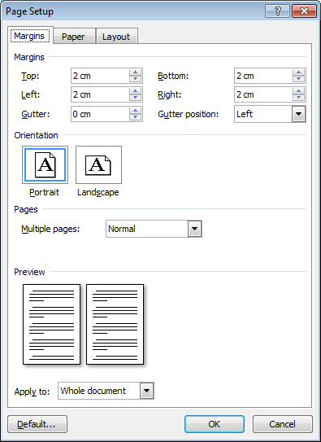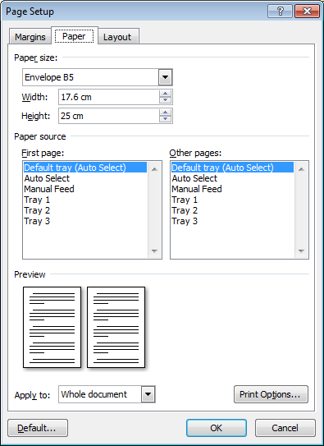

*Slika 1*. Postavke stranice Times New Roman 9pt, Normal) (max. širina slike je 136 mm, font teksta na slici: Arial, Futura ili Helvetica, visina od 6 pt (2 mm) do 14 pt (5 mm))

Grafički prikazi (Slika 1) i tabele (Tabela 1) prilažu se unutar teksta članka na mjestima gdje trebaju biti prikazani. Svi grafički prikazi i tabele trebaju imati svoj naslov i biti numerisani od 1 nadalje. Crteži, dijagrami i fotografije prilažu se i odvojeno u digitalnom obliku (TIFF, BMP, JPG, PNG), te moraju biti kvalitetni (optimalna rezolucija je 300 dpi).

Tabela 1 (Times New Roman 9pt, Normal)

*Podaci o parcelama* (Times New Roman 9pt, Italic)

|  |  |  |  |  |  |
| --- | --- | --- | --- | --- | --- |
| Tvornica | Breithaupt | Sokkia | Sokkia | South | Foif |
| Tip | Nabon | PL1 | B20 | NL | DS03 |
| Standardno odstupanje visinskih razlika (ISO 17123-2) [mm/km] | 0,2 | 0,2 | 0,7 (0,5*) | 1,0 (0,5*) | 0,3 |
| Povećanje durbina | 42x | 42x | 32x, 40x*** | 32x | 42x |
| Minimalna daljina izoštravanja  [m] | 0,3 | 2,0 | 0,2 | 0,3 | 1,6 |
| Osjetljivost dozne libele | 40” | 3,5’ | 10’ | 8’ | 5’ |
| Osjetljivost cijevne libele | 8" | 10” | - | - | - |
| Radno područje kompenzatora | - | - | 15’ | 15’ | 15’ |
| Masa instrumenta  [kg] | 7,80 | 4,80 | 1,85 | 2,70 | 2,50 |

Formule

|  |  |
| --- | --- |
| $$s_{p_{i}}^{2}=s_{y_{i}}^{2}+s_{x_{i}}^{2}=s_{D}^{2}+D^{2}∙\frac{s_{β}^{2}}{{ρ"}^{2}}.$$ | (1) |

|  |  |
| --- | --- |
|  | (2) |

1. **ZAKLJUČAK**

Autor članka je odgovoran za tačnost navođenja literature i poštivanje autorskih prava drugih autora, čije je radove koristio.

Autori ne dobivaju honorar za obavljene radove i materijale.

Rukopisi se šalju uredništvu u digitalnom obliku u nekom od formata programa za obradu teksta na e-mail adresu časopisa: glasnik@suggsbih.ba ili poštom (CD/DVD medij) na adresu uredništva:

Odsjek za geodeziju Građevinskog fakulteta u Sarajevu (za Geodetski glasnik)

Stjepana Tomića 1/III, 71000 Sarajevo, Bosna i Hercegovina

**LITERATURA (Arial 12 pt, bold)**

***Printane knjige***

Benčić, D. (1990). *Geodetski instrumenti*. Zagreb: Školska knjiga.

***Poglavlje knjige***

Shuhua, L. (2007). The Night of Midautumn Festival. U J. S. M. Lau i H. Goldblatt (ur.), The Columbia Anthology of Modern Chinese Literature (pp. 95-102). New York, NY: Columbia University Press.

***Novo izdanje knjige***

Ghilani, C. (2010). Adjustment Computations: Spatial Data Analysis (5th ed.). London: Wiley.

***Elektronske knjige***

Sayre, K., Devercelli, A.E., Neuman, M.J.,Wodon, Q. (2015). *Investment in early childhood development: Review of the world bank’s recent experience*. doi: 10.1596/978-1-4648-0403-8

Eggers, D. (2008). *The circle* . Dostupno na: http://www.amazon.com

***Članak u printanom časopisu:***

Zrinjski, M., Barković, Đ., Tir, M. (2008). Automatizacija ispitivanja preciznosti teodolita prema normi HRN ISO 17123-3:2004. *Geodetski list, 65*(2), 123-144.

***Članak u elektronskom časopisu:***

Dąbrowski, J. (2014). Optimization of setting out controls in aspect of stakeout accuracy of engineering objects. *Geomatics and Environmental Engineering 8*(3), 27-40. doi: 10.7494/geom.2014.8.3.27.

Ata, E. (2014). Signal multipath in high precision GPS surveys. *Tehnički vjesnik 21*(4), 707-713. Dostupno na: <http://hrcak.srce.hr/file/186236>

***WEB članak s poznatim autorom:***

Simmons, B. (2015, 9. januar). The tale of two Flaccos. Dostupno na: <http://grantland.com/the-triangle/the-tale-of-two-flaccos/>

***WEB stranica bez poznatog autora:***

Teen posed as doctor at West Palm Beach hospital: police. (2015, 16. januar). Dostupno na: <http://www.nbcmiami.com/news/local/Teen-Posed-as-Doctor-at-West-Palm-Beach-Hospital-Police-288810831.html>

***Rad na konferenciji***

Iyengar, S. S., DeVoe, S. E. (2003). Rethinking the value of choice: Considering cultural mediators of intrinsic motivation. U R. Dienstbier (ur.), Nebraska Symposium on Motivation: Vol. 49. Cross-cultural differences in perspectives on the self (pp. 129-174). Lincoln: University of Nebraska Press.

***Rad u zborniku konferencije sa periodičnim izlaženjem (npr. jedanput svake godine)***

Shennan, S. (2008).  Canoes and cultural evolution. Proceedings of the National Academy of Sciences 105, 3416-3420. doi: 10.1073/pnas.0800666105

***Zakoni:***

Zakon o visokim učilištima (1992). *Narodne novine*, 49 (1), 2142-2159.

***Disertacije, magisteriji, diplomski radovi:***

Paar, R. (2006). *Uspostava geodetske osnove za posebne namjene* (magistarski rad). Zagreb: Geodetski fakultet Sveučilišta u Zagrebu. Dostupno na:

<https://www.scribd.com/document/252244482/Uspostava-geodetske-osnove-za-posebne-namjene>

***Publikacije organizacija:***

United Nations (1967). Increasing the production and use of edible protein: feeding the expanding world population. New York: The Committee.

***Skripte, neobjavljeni materijali***

Ivković, M. (2006). *Digitalni planovi*. Skripta. Dostupno na:

[www.geof.unizg.hr/~mivkovic/nastava_files/DP-mivkovic.pdf](http://www.geof.unizg.hr/~mivkovic/nastava_files/DP-mivkovic.pdf).

***Brošure, prospekti i sl.***

Leica Geosystems AG (2012). *Leica Viva TS11.* [Brošura]. Dostupno na:

<http://leica-geosystems.com/-/media/files/products/brochures/leica_viva_ts11_bro.ashx?la=en>

**Za referenciranje drugih izvora pogledati *Publication Manual of the American Psychological Association, Sixth Edition***

<http://www.apastyle.org/manual/>

***Autor(i): (Times New Roman 11pt, bold, italic)***

***(naučno zvanje) Ime Prezime, stručno zvanje (Times New Roman 10pt, bold, italic)***

Naziv ustanove u kojoj je autor zaposlen (Times New Roman 10pt, normal)

Adresa ustanove u kojoj je autor zaposlen

Država

E-mail adresa autora